El sueño de la Bendita Virgen María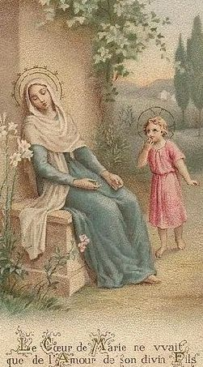
La Bendita Virgen María se durmió en el monte Raher, Jesús se acercó a ella y le preguntó: madre, ¿estás dormida? Dormía, pero tú hijo mío me has despertado, dijo la Bendita Virgen María. Ella continuó diciéndole esto. Te vi en el jardín, despojado de tus ropas, te llevaron de Caifás a Pilatos, de Pilatos a Herodes. Allí tu Santa Cara fue escupida y te coronaron con espinas. Luego te ataron a un pilar de piedra y te golpearon con una cadena de hierro hasta que tu carne Sagrada fue arrancada y luego te clavaron en la cruz y con una lanza te perforaron tu costado del que Salió tu Santa Sangre y Agua. De la cruz tomaron tu cuerpo sin vida y lo pusieron en mis brazos. Jesús respondió con mucha ternura, ¡madre de la misericordia ¡quien lleve este sueño con él y lo diga o lo oiga leer estará alejado del pecado mortal y de esta manera, nunca morirá de una muerte repentina o en la que no reciba mi Cuerpo y Sangre y lo que me pida a MÍ o a ti, mi Madre, lo recibirá.
Quien diga o lleve esta oración sobre su persona recibe 100 días de indulgencia y quien diga esta oración o la escuche, no morirá en cualquier lugar y no en ningún viaje. Y en cualquier hogar en que esta oración se encuentre no habrá fuego ni agua lo dañará. Y si una mujer en el trabajo de parto la tiene, tendrá un parto fácil. (después de leer este sueño, pueden mencionar sus peticiones a Jesús en cualquier momento cada vez que lo lean y les aseguro que, si piden con fe, lo recibirán).
Este sueño fue escrito en la ciudad de Jerusalén, el hogar del Señor Jesucristo. Oren por su alma y serán liberados de varios tormentos. Todos aquellos que lleven una copia de este Sueño y lo lean y oren serán liberados de todas las desgracias. El sueño fue dictado por San Gabriel el confesor y El Loco por Cristo.

